Муниципальное бюджетное дошкольное образовательное учреждение

«Детский сад № 120» г. Сыктывкара

(МБДОУ «Детский сад № 120»)

Обобщенный педагогический опыт

по художественно–эстетическому развитию

*«Народные промыслы России»*

(для детей старшего дошкольного возраста)

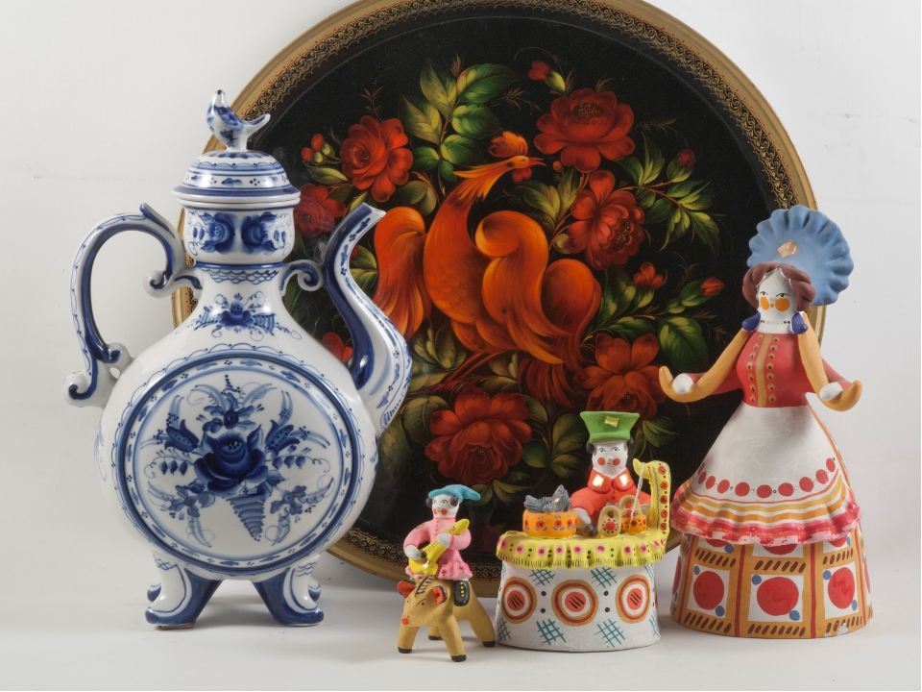

Автор:

Воспитатель –

Ларукова Наталья Александровна

г. Сыктывкар, 2024 г.

*Сведения об авторе*



*Ларукова Наталья Александровна, 1978*

*Категория – первая*

*Стаж работы - 24 года*

Мой девиз:

«Быть всегда творческим - значит быть всесильным» - говорил Марк Фише.

*Актуальность*

В последние годы уделяется все больше внимания развитию эстетического и эмоционального восприятия искусства, которые постепенно переходят в эстетические чувства, способствуют формированию эстетического отношения к действительности. Использование в художественно-эстетическом развитии ребенка различных видов искусства дает возможность для личностного развития, активизирует творческий процесс, углубляет эмоции, развивает чувства, интеллект.

Эстетическая жизнь ребенка замечательна своим универсализмом - и этим наиболее отлична она от эстетической жизни взрослых: все прекрасное, в какой бы ни было оно форме, привлекает и увлекает ребенка. Именно поэтому уделяю большое внимание художественно-эстетическому развитию своих воспитанников.

Дошкольное детство – этап становления человеческой личности. В этот период закладываются основы личностной культуры. Художественно-эстетическое воспитание — это целенаправленный, систематический процесс воздействия на личность ребенка с целью развития у него способности видеть красоту окружающего мира, искусства и создавать ее.

Данная проблема заключается в том, что мы живем там, где нет возможности увидеть непосредственный технологический процесс изготовления художественной посуды, предметов быта и игрушек. И у дошкольников нашего дошкольного учреждения нет возможности соприкоснуться с декоративно-прикладным искусством – подержать в руках изделия городецкой росписи, дымковскую игрушку, предметы с гжельской росписью и т.д.

Поэтому перед собой поставила цель, подарить детям радость творчества, познакомить с историей народного творчества, показать приёмы лепки и использование нетрадиционных методов и способов в развитии детского творчества.

***Методологические основы***

  Современная педагогика  из дидактической, стремящейся передать лишь некую сумму знаний постепенно становится педагогикой развивающей, "динамичной". Это означает, что не только психологи, но и педагоги-практики начинают видеть результаты своей деятельности в развитии личности каждого ребенка, его творческого потенциала, способностей, интересов.

  Опыт формировался под влиянием взглядов и научных работ кандидата педагогических наук, доцента кафедры дошкольного образования Т.С. Комаровой; кандидата педагогических наук,  доцента кафедры эстетического воспитания Московского государственного педагогического университете М.Б. Зацепиной; кандидата педагогических наук, доцента кафедры дошкольного образования Е. К. Ривиной.

  Мною были изучены и использованы публикации и программа эстетического воспитания "Красота, Радость, Творчество" авторы: авторы Т.С. Комарова, А.В. Антонова, М.Б. Зацепина.

   Изучила материалы кандидата психологических наук, ведущего научного сотрудника института развития дошкольного образования Российской академии образования Коротковой Н.А. в которых рассматриваются современные подходы к организации образовательного процесса ДОУ. Опираясь на исследования учёных (Л. С. Выготского, А. В. Запорожца, В. В. Давыдова, Л. А. Венгер, Н. А. Ветлугиной, Н. П. Саккулиной, Т. Г. Казаковой, Т. С. Комаровой, Л. А. Парамоновой, А. М. Виноградовой, Л. П. Стрелковой, Л. Н. Комиссаровой, В. А. Езикеевой, Л. В. Куцаковой, С. И. Мерзляковой и др., я ещё раз убедилась в необходимости совершенствования методов и средств художественно – эстетического развития детей.

  В опыте представлена реализация форм, методов, организация работы с педагогами, детьми, родителями по художественно-эстетическому развитию детей.

При изучении психолого-педагогической литературы мной было выявлено противоречие между необходимостью художественно-эстетического развития дошкольников и недостаточным использованием возможности совершенствования данного процесса в дошкольном учреждении. Выявленное противоречие позволило обозначить **проблему**: поиск наиболее эффективных форм, методов и средств по художественно-эстетическому развитию детей дошкольного возраста.

Для реализации опыта я выдвинула следующую гипотезу: если в ДОУ создать систему по художественно - эстетическому направлению, соответствующую особенностям педагогического процесса и творческому характеру деятельности ребенка, то это будет **способствовать** Формированию и развитию основ художественной культуры ребёнка через народное декоративно - прикладное искусство.

Цель моей работы направлена на достижение следующего: Формирование у детей познавательного интереса к русской народной культуре через ознакомление с народными промыслами и организацию художественно - продуктивной и творческой деятельности.

В соответствии с этой целью в процессе реализации программы решаются следующие задачи:

**«Познавательное развитие»**

- познакомить детей с разнообразием народного промысла, с характерными особенностями разных промыслов.

- расширить кругозор детей. Формировать интерес, эмоциональную отзывчивость, чувство радости от встречи с ней.

- прививать уважение к культуре своего народа. Активизировать к декоративно - прикладному творчеству.

«**Речевое развитие»**

- содействовать развитию речи: обогащать и активировать словарь, знакомить с новыми словами и их значениями.

- формировать умение давать полный ответ на вопрос, умение четко проговаривать звуки в словах.

- воспитывать интерес к устному народному творчеству.

**«Социально-коммуникативное развитие»**

- развивать у детей коммуникативные навыки: общение и взаимодействия со взрослыми и сверстникам, эмоциональной отзывчивости, сопереживания, доброжелательного уважения к окружающим.

**«Художественно-эстетическое развитие»**

- вызвать желание создавать красивое своими руками.

- совершенствовать навыки использования инструментов и материалов для рисования (как держать карандаш, кисть, промывать ее, как набирать краску и т.д.) и аппликации (как намазывать кисточкой фигуры, прижимать салфеткой

- формировать навыки аккуратной работы.

- воспитывать эстетический вкус.

**«Физическое развитие»**

- сохранение и укрепление физического и психического здоровья детей.

- в игре развивать умение согласовывать движение со словом.

- воспитывать эстетический вкус.

**Содержание работы:**

Учебный материал подбирается с учетом возрастных, индивидуальных особенностей детей и темой занятий. Постепенно происходит его усложнение. Познакомив детей с промыслом, вызвав желание создать свое изделие, происходит целенаправленный процесс по его изготовлению. Для развития творческих способностей используются нетрадиционные техники рисования, экспериментирование различными художественными материалами, дидактические игры, физминутки, упражнения для прорисовки элементов росписей.

Свою работу строила по двум направлениям:

* Знакомство детей с образцами народных художественных промыслов.
* Самостоятельное создание детьми декоративных изделий.

Начала я с организации развивающей среды. В нашей группе совместно с родителями создан мини музей народно-прикладного искусства. В нём можно увидеть изделия гжельских, городецких, хохломских мастеров, дымковскую игрушку, матрёшек. Изготовила практический материал, разработала дидактические игры: *«Найди силуэту пару»*, *«Художественные часы»*, *«Дорисуй узор»*, *«Найди пару»*, лото *«Русские сувениры»*. Они направлены на расширение и закрепление знаний о народных промыслах. Разработала алгоритмы с элементами народных росписей; создала условия для самостоятельной деятельности детей (доступный материал для творчества, наличие его разных видов, разноцветные мелки, краски (гуашь, акварель, уголь, пастель, природные материалы, бросовой материал и другое, карандаши, бумага разных цветов, силуэты изделий из картона). По каждому виду росписи мною созданы подборки образцов – иллюстрированные альбомы *«Народно-прикладное искусство»*, раскраски и задания *«Дорисуй узор»*, *«Оформи картину в стиле гжель»* и т. д. Подготовила картотеки хороводных и подвижных народных игр. Произвела подбор произведений фольклора, стихов на тему народных промыслов.

**Формы работы с детьми:**

* Тематические беседы по народным промыслам;
* Просмотр презентаций по народным промыслам;
* Чтение произведений фольклора на тему народных промыслов;
* Чтение стихотворений про народные промыслы;
* Рассматривание альбомов и наглядно - демонстративного материала по народным промыслам;
* Лепка, рисование по темам народного промысла;
* Подвижные народные игры;
* Хороводные народные игры;
* Сюжетно - ролевая игра;

В процессе обучения для активизации детей, осмысленного усвоения задач я использую следующие методы и приёмы:

- создание игровой ситуации в начале занятия и во время анализа детских работ («одевание» дымковских игрушек, работа в «мастерских» народного искусства, что повышает интерес к занятию;

- связь рассматривания с последующими занятиями по художественной деятельности, выделение тех задач, которые затем найдут отражение в рисунке, лепке;

- сравнение двух элементов, композиций для обучения пониманию закономерностей росписи, вариантов сочетания отдельных элементов узора при создании нового мотива;

- использование движения руки (очерчивающий жест) для выделения элементов узора на предмете и определения расположения их на листе бумаги, последовательности его заполнения;

- упражнения в начале занятия с детьми 5-7 лет при изображении новых и сложных элементов после рассматривания;

- использование фланелеграфа для обучения расположению узора, поиска вариантов построения;

- называние элемента узора или действия при его воспроизведении в процессе рисования («завиток вверх, теперь вниз»);

- взаимосвязь видов деятельности (рисования, лепки, аппликации) в решении задач по декоративной деятельности;

- использование художественного слова в создании образа в рисовании, лепке, аппликации;

- сочетание музыки и изобразительной деятельности: создание образа, повышение эмоциональной отзывчивости в процессе выполнения задания;

- показ техники рисования и приёмов кистевого письма народных мастеров (что помогает в процессе обучения выработке лёгких ритмичных движений, быстроты в создании узоров);

- применение ИКТ (использование ноутбука и музыкального центра)

Проводя работу с детьми, также привлекала к совместной работе и родителей используя разные формы:

* Помощь в пополнении предметной развивающей среды народными игрушками для мини музея, иллюстрациями с изображением народных игрушек;
* Оформление альбома «Народные промыслы»
* Консультации, индивидуальные беседы, оформление буклетов о народных промыслах.

Начиная реализацию проекта для себя ставила ожидаемые результаты в соответствии с которыми и выбирала разные формы работы:

* - Узнают и называют знакомые виды народного декоративно-прикладного искусства;
* - Составляют узоры, с включением знакомых элементов народной росписи и создают декоративные композиции по мотивам народных изделий;
* - Умеют сравнивать предметы знакомых видов искусств, находить их сходство и различие;
* - Лепят из глины декоративные изделия используя способы: конструктивный, кругового налепа;
* -  Используют в работе некоторые виды нетрадиционного рисования.
* - Самостоятельно и творчески применяют умения и навыки, полученные на занятиях.

Форма подведения итогов – Детские выставки в детском саду (в группе);

- Создание альбома с работами детей «Народные промыслы»;

- Создание центра мини музея народных промыслов;

**Опыт работы** показывает, что знакомство детей с изделиями народных промыслов приобщает их к родной культуре, является средством формирования у них патриотических и эстетических чувств. Помогает им войти в мир прекрасного, учит видеть и чувствовать неповторимое сочетание красок природы, пробуждает потребность любить и радоваться жизни, в процессе рисования дети получают море положительных эмоций. Итогом нашей совместной работы с детьми стали:

- Детские выставки в детском саду (в группе);

- Создание альбома с работами детей «Народные промыслы»;

- Создание центра мини музея народных промыслов.

**Список использованной литературы/научно – методических материалов**

1. «Дошкольное воспитание». - №8.- 19981. 2. Вершинина Н. Горбова О. Знакомство с особенностями декоративно-прикладного искусства в процессе дидактических игр. // Дошкольное воспитание. 2004 №6. 3. Гаранина Н. К. Приобщение дошкольников к народной культуре 4. Грибовская А. А. Народное искусство и детское творчество. 2-е изд. – М. : Просвещение, 2006.

5. Князева О. А., Маханева М. Д. Приобщение детей к истокам русской народной культуры. – СПб. : Акцидент, 1997. 6. Кочкина Н. А. Метод проектов в дошкольном образовании. - М. : Мозаика- Синтез, 2012.

7. Концепция патриотического воспитания граждан РФ. - Управление ДОУ. 2005 №1 8. Ляпина Л. А. Народные игры в детском саду. - М. : ТЦ Сфера, 2009. 9. Сыпченко Е. А. Инновационные педагогические технологии. - СПб: Детство- Пресс, 2012.

Приложение № 1

**Перспективный план работы с детьми по осуществлению проекта «Народные промыслы»**

**Тема: «Веселая матрешка»**

***Цель****:* закрепить знания детей о самой популярной народной деревянной игрушке – русской матрешке. Вызвать у детей интерес к образу. Воспитывать аккуратность в работе и интерес к народному творчеству.

|  |  |  |  |
| --- | --- | --- | --- |
|  |  | **нод** | **Совместная деятельность педагога с детьми** |
| **октрябь** | 1 | «Русская матрешка» | - просмотр презентаций о матрешке - рассматривание иллюстраций - рисование «очень любим мы матрешки разноцветные одежки» - раскрашивание раскрасок «Матрешки» - дидактические игры «Найди пару», «Сложи орнамент» |

**Тема: «Веселая дымка»**

***Цель****:* научить детей определять дымковскую игрушку и находить в ней отличия от других игрушек народных промыслов России.

|  |  |  |  |
| --- | --- | --- | --- |
|  |  | **нод** | **Совместная деятельность педагога с детьми** |
| **ноябрь** | 1 | «Глиняные игрушки – не простые безделушки» | - просмотр презентаций «Дымка» - организация выставки «Дымковская игрушка» - рассматривание иллюстраций и наглядного материала «Дымковская игрушка» - дидактические игры «Третий лишний», «Цветные капельки», «Дымковские разрезные картинки" - раскрашивание раскрасок «Дымка» - разучивание стихотворения про дымку |
| 2 | «Укрась узорами юбку дымковской барыни» |
| 3 | «В мастерской дымковской игрушки» |
| 4 | «Лепка и роспись дымковской барыни» |

**Тема: «Филимоновские игрушки»**

***Цель:*** познакомить детей с творчеством филимоновских мастеров. Расширять представления о народной игрушке.

|  |  |  |  |
| --- | --- | --- | --- |
|  |  | **нод** | **Совместная деятельность педагога с детьми** |
| **декабрь** | 1 | «Знакомство с филимоновской игрушкой» | - просмотр презентаций «Филимоновская игрушка» - рассматривание иллюстраций, игрушек - используя шаблоны, учимся расписывать силуэты игрушек - дидактические игры ««Третий лишний», «Парные картинки», «Собери картинку». - разучиваем поговорки и пословицы о труде - разучивание стихотворения про филимоновскую игрушку - играем Филимоновской игрушкой |
| 2 | «Филимоновские игрушки» |
| 3 | Рисование филимоновских элементов: полосок, елочек, цветов" |
| 4 | "Роспись бумажных силуэтов филимоновских игрушек" |

**Тема: «Золотая хохлома»**

***Цель:*** расширять знания детей о народном искусстве, уточнять представления о хохломском промысле, учить детей находить характерные особенности хохломских изделий, формировать эстетический вкус.

|  |  |  |  |
| --- | --- | --- | --- |
|  |  | **нод** | **Совместная деятельность педагога с детьми** |
| **январь** | 1 | «Знакомство с хохломским промыслом» | - изготовление с детьми заготовок – шаблонов для хохломской росписи, тонирование шаблонов. - тонирование изготовленных из папье – маше изделий (тарелки, ложки, стаканчики)  - просмотр презентаций по теме - рассматривание образцов хохломской росписи - работа в раскрасках «Хохлома» - рисование хохломских узоров - разучивание стихотворения про хохлому |
| 2 | «Хохломские узоры» |
| 3 | «Украсим теремок для зверей» |
| 4 | «Сказочная хохлома» |

**Тема: «Городецкие узоры – сколько радости для глаз»**

***Цель:*** познакомить детей с изделиями городецких мастеров, развивать эстетическое восприятие.

|  |  |  |  |
| --- | --- | --- | --- |
|  |  | **нод** | **Совместная деятельность педагога с детьми** |
| **февраль** | 1 | «Здравствуй волшебный Городец» | - чтение и заучивание стихотворении о Городце - просмотр презентаций - дидактические игры «Выложи узор», «Что лишнее» - практическое задание «Обведи элемент» - рассматривание иллюстраций, альбомов по Городецкой росписи - сюжетно-дидактическая игра «Магазин сувениров» - роспись полоски росписью - прорисовывание элементов "купавки", "листья" |
| 2 | «Рисование по мотивам Городецкой росписи» |
| 3 | «Рисование городецкого узора на тарелке» |
| 4 | Роспись «Городецкая сказка» |

**Тема: «Голубая гжель»**

***Цель:*** познакомить детей с новым народным промыслом декоративно-прикладного искусства -  гжельская роспись; учить детей выделять характерные особенности гжельского промысла, развивать эстетический вкус

|  |  |  |  |
| --- | --- | --- | --- |
|  |  | **нод** | **Совместная деятельность педагога с детьми** |
| **март** | 1 | «Эта звонкая сказка - Гжель» | - рассматривание иллюстраций - просмотр презентаций - рисование элементов Гжельской росписи - раскрашивание раскрасок «Гжель» |
|  | 2 | «Рисование элементов Гжельской росписи» |
| 3 | «Роспись гжельской посуды» |
| 4 | «Роспись гжельского подноса» |
|  | | | |

**Тема: «Каргопольская игрушка»**

***Цель***: познакомить детей с одним из видокаргапольскаянародные промв народно-декоративного искусства – каргопольской глиняной игрушкой; учить расписывать силуэтные изделия каргопольским декоративным узором; развивать эстетическое восприятие.

|  |  |  |  |
| --- | --- | --- | --- |
|  |  | **нод** | **Совместная деятельность педагога с детьми** |
| **апрель** | 1 | «Путешествие в Каргополь» | - просмотр презентаций - просмотр иллюстраций - игровые задания «Правильно подбери», «Найди ошибку» - упражнение в росписи на бумаге - игры с каргопольской игрушкой  - оформить папку рисунков «Каргополь» - дидактические игры «Дорисуй», «Создай узор» - чтение рассказов, стихов о народных игрушках - предварительная лепка лошадок - отрабатывание приемов последовательности рисования узоров - лепка по мотивам Каргопольской игрушки - украшение бумажных силуэтов - раскрашивание народных игрушек в книгах-раскрасках. |
| 2 | «Каргопольская игрушка – лошадка» |
| 3 | «Фартук, сарафан – каргопольская роспись» |
| 4 | «Каргопольские козлы»» |

**Тема: Повторение, закрепление народных промыслов.**

|  |  |  |  |
| --- | --- | --- | --- |
|  |  | **нод** | **Совместная деятельность педагога с детьми** |
| **май** | 1 | «Народные промыслы» | - просмотр презентаций по желании ю о народных промыслах - рассматривание иллюстраций - рисование, лепка народных промыслов - раскрашивание раскрасок - дидактические игры о народных промыслах |